图书馆新书导读第144期

①题名：档案揭秘:改变世界格局的历史细节  作者：李涵主编  出版社：北京时代华文书局  出版年：2016  索书号：K109/172  馆藏地：第三借阅室  导读：本书聚焦“二战”期间世界几大主要战场，中国战场、欧洲战场、非洲战场、太平洋战场等，讲述发生在各大战场上的牺牲、权谋、阻击与作用，描绘了那些具有关键性、转折性作用却一直没有深入展现与解读的真实故事与人物，展现了世界正义战场的独特地位与作用。 | 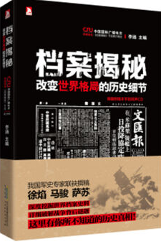

②题名：不可不知的1500个世界历史常识  作者：朱立春编著  出版社：汕头大学出版社  出版年：2016  索书号：K109/170  馆藏地：第三借阅室  导读：全书以时间为经，将世界历史分为“古代社会”、“中世纪”、“近代史（上）”、“近代史（下）”、“现代史”、“当代史”六大部分。 | 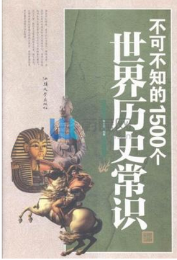
javascript:;③题名：与万物对话:霍金传  作者：鹿理梅编著  出版社：群言出版社  出版年：201 6  索书号：K835.616/11  馆藏地：第三借阅室  导读：这是一本关于霍金的传记, 不仅仅写了他的童年和少年以及在大学的日子, 还写了他的婚姻生活。其中还有关于宇宙大爆炸和黑洞理论以及《时间简史》的诞生的故事, 他身残志坚, 在轮椅上完成了《时间简史》的写作, 他又是个乐观的人, 参与拍摄电视剧《生活大爆炸》。这本书, 给读者还原一个有血有肉的轮椅上的宇宙之王。 | 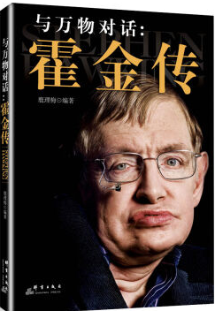

④题名：摄影是你没想到  作者：严晨著  出版社：机械工业出版社  出版年：2016  索书号：J4/87  馆藏地：第三借阅室  导读：书正是基于“打破禁锢、开拓思路”的出发点而撰写，主要内容包括拍摄准备、对焦、曝光、构图、视角、光线、色彩、数字图像处理等。这些内容看似老生常谈，但本书既然定位于“你没想到”，自然有别于传统的摄影教程，不再拘泥于介绍传统的拍摄技巧，而是融入了更多经过实践检验的新意，引导和鼓励读者想一些以前没有想过、不敢去想的问题，并且将这些疑问、猜测勇敢地付诸实践。同时，本书的内容也不局限于摄影，在一些与美学有关的内容中，还剖析了大量西方绘画中的经典作品，并将拍摄实践与后期处理技法相结合，以增强学习效果。 | 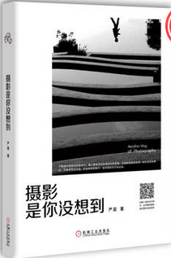

⑤题名：泰国四季旅行  作者：《亲历者》编辑部编著  出版社：中国铁道出版社  出版年：2016  索书号：K933.69/21  馆藏地：第三借阅室  导读：本书从四季的角度挖掘了泰国各个地区与景区的看点,详解每个月份不同城市、地区的气候情况与亮点,并对吃、住、行、游、购、娱等各个领域进行了直观的介绍。 | 